21 марта 2022 г.
Новости профсоюза
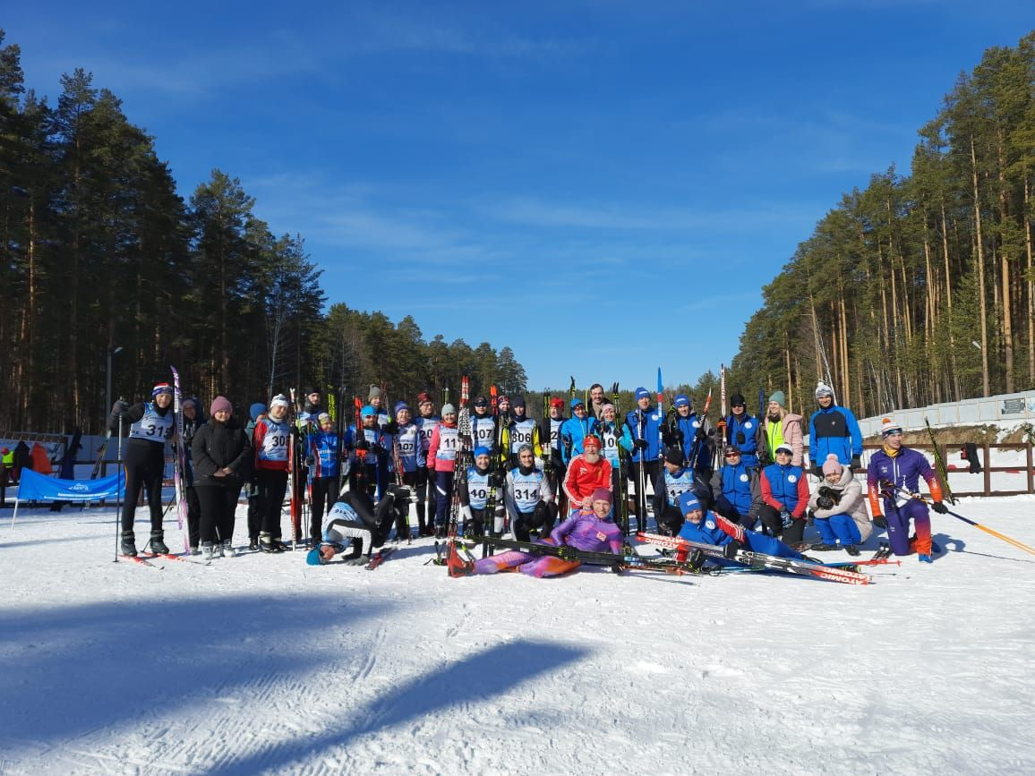
Успешно проведена XVI Всероссийская лыжная академиада РАН, организаторами которой выступили Профсоюз работников РАН Екатеринбургская территориальная организация профсоюза, Спортивная комиссия ЦС. Первое место заняла команда Московской региональной организации, второе и третье – команды новосибирских институтов. Поздравляем победителей и ждем подробностей.

Исполком Нижегородской региональной организации Профсоюза работников РАН направил обращения в адрес председателя Госдумы Володина В.В. и председателя правительства Мишустина М.В. с предложениями первоочередных мер, которые позволят сгладить негативные последствия разрыва международных связей, предотвратить отток молодежи и ускорить переход промышленности на отечественные материалы и технологии.

Поскольку Facebook в России заблокирован и работает только через VPN, создан новый информационный ресурс
Телеграм-канал ProfCOM/Профсоюз работников РАН.
Смотрите, подписывайтесь, делитесь новостями.
Если будут высказаны такие пожелания, к каналу можно добавить закрытый или открытый чат (группу) для коммуникаций.

Суверенизация на марше
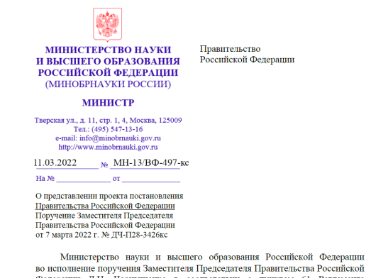
В сеть попал разработанный Минобрнауки и согласованный другими заинтересованными ФОИВ проект постановления правительства «О публикациях, индексируемых в международных базах данных (Web of Science, Scopus)». В нем содержится запрет на применение до 31 декабря 2022 года требований к наличию упомянутых публикаций и целевых значений основанных на них показателей при оценке результативности программ и проектов, госзаданий, мер государственной поддержки (грантов), оценке результативности работы организаций и их руководителей, эффективности труда сотрудников, оценке научной квалификации соискателей научных степеней и званий.
В настоящее время требования по наличию публикаций, индексируемых в международных базах данных, содержатся в 600 (!) правовых актах правительства и федеральных органов исполнительной власти.
Интересно, что Минпросвещения и Минэкономразвития проект согласовали легко, Минюст с серьезными замечаниями, а Минфин в лице замминистра финансов М.М. Котюкова не согласовал вовсе, предложив рассмотреть вопрос о неприменении действующей системы оценки результативности одновременно с введением новой.
Следим за развитием событий.

Начало
Неизвестно, что реально сделало министерство для создания новой системы оценки результативности, кроме проведения обсуждений общего порядка (см. прошлый дайджест). А вот академическое сообщество уже начало готовить конкретные предложения. Как сообщил В.Ф. Вдовин, на недавнем заседании Бюро Отделения физических наук РАН были приняты документы, касающиеся
- переформатирования государственного задания для находящихся под научно-методическим руководством тематических отделений НИИ – О предлагаемых изменениях в организации системы управления российской наукой и роли Российской академии наук в современных условиях
- новой системы оценки - Предложения по показателям результативности.
Документы разосланы членам Бюро ОФН РАН и руководителям научных организаций для доработки и дополнения.

По болевым точкам
На очередном Общем собрании профессоров РАН (видео) были затронуты наиболее острые темы, волнующие научное сообщество в изменившихся обстоятельствах. В выступлениях и ответах на вопросы профессоров гости мероприятия рассказали: А.Сергеев - о том, как, по мнению РАН, должно быть переформатировано госзадание институам, А.Хохлов - о показателях результативности и поддержке журналов, А.Блинов - о планах РНФ.
Позднее А.Хохлов в своем телеграм-канале обобщил предложения профессоров РАН.
Лед тронулся
Минобрнауки России предложило новый порядок закупки товаров, работ и услуг у единственного поставщика в условиях санкций. Проектом предлагается установить ряд случаев закупки у единственного поставщика следующих видов товаров и услуг:
- оборудование, приборы, реагенты и услуги по техобслуживанию оборудования для реализации мероприятий по Федеральным научно-техническим программам;
- высокотехнологичное оборудование;
- товары, работы и услуги в области информационно- телекоммуникационных технологий;
- заключение госконтрактов по сопровождению развития сети специализированных учебных и научных центров и реализации мероприятий по развитию сети инжиниринговых центров на базе вузов и НИИ.
Проект находится на межведомственном согласовании.

